Вавилоняне и «Плимптон 322»

Базовый уровень

1) Найдите площади следующих фигур:

a) b) c)
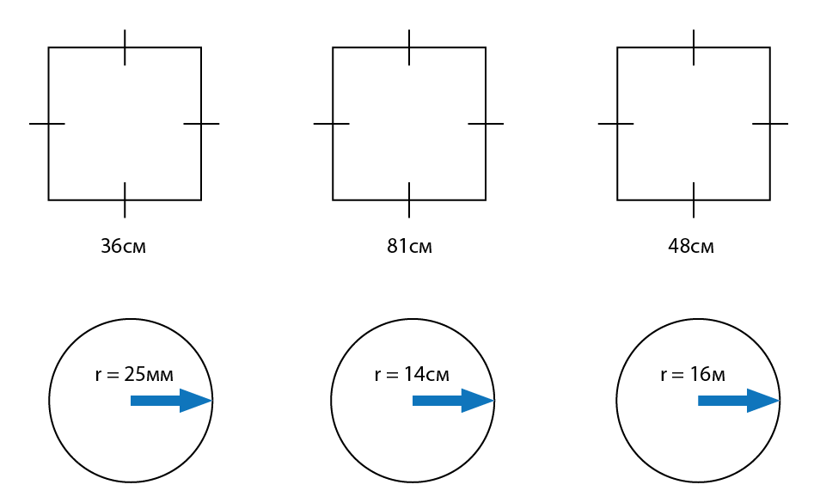

d) e) f)

2) Найдите площади окружностей:

a) b) c)
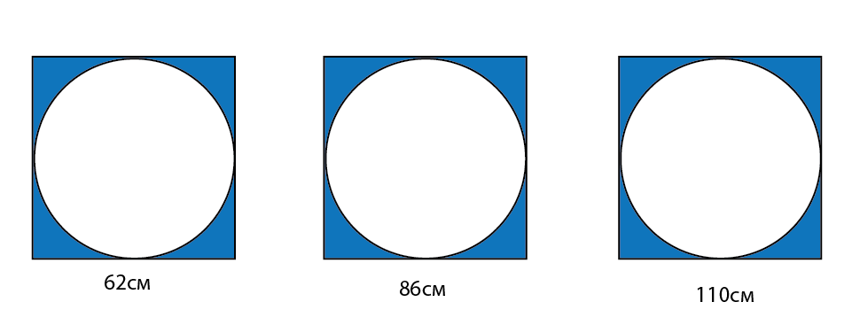

Средний уровень

1) Найдите площади следующих фигур:

a) b) c)
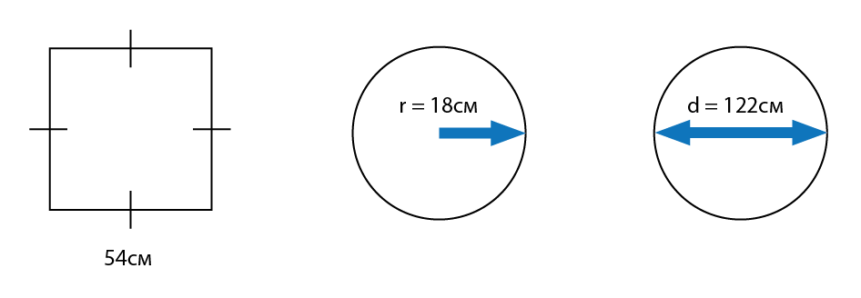

2) Найдите площадь окружностей:

a) b) c)
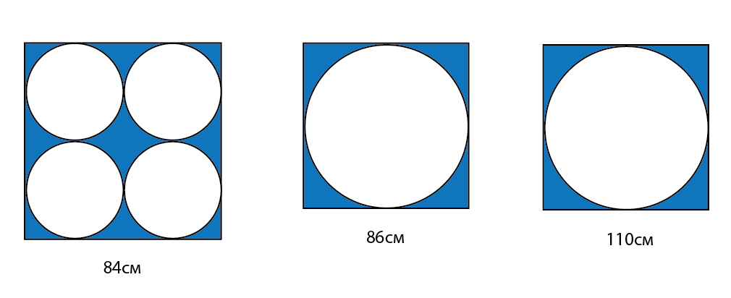

3) Вычислите площадь закрашенной области:

a) b) c)
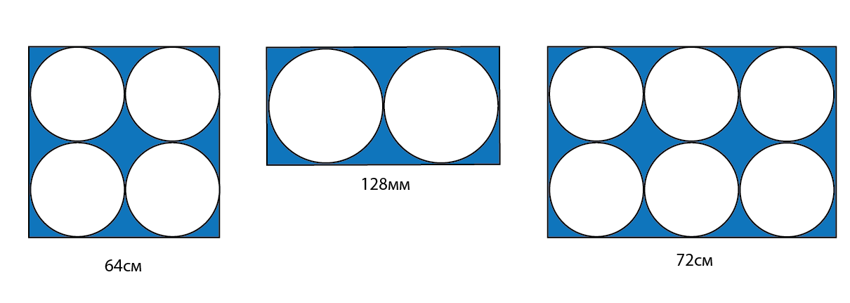

Углубленный уровень

1) Вычислите площадь закрашенной области:

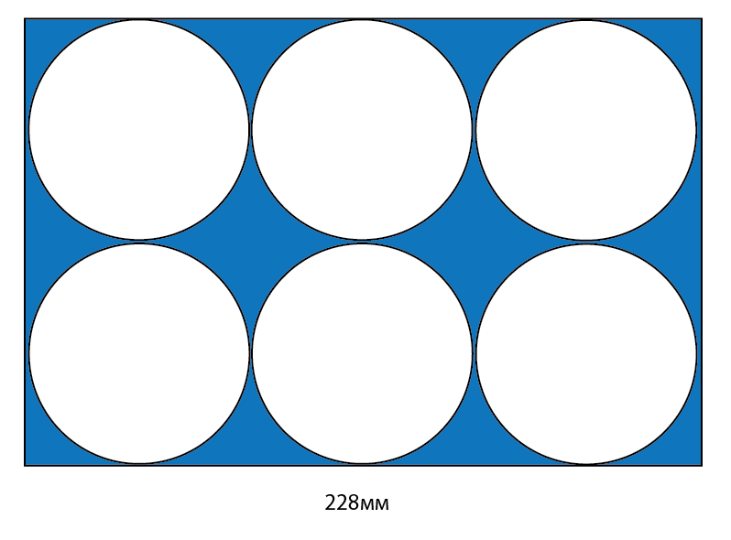

2) Используйте теорему Пифагора, чтобы найти недостающие стороны в каждом треугольнике:

a) b) c)
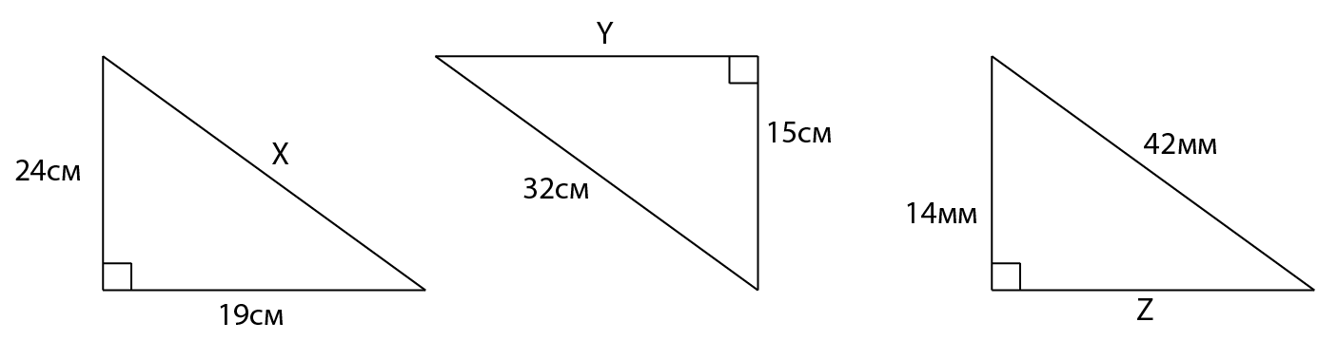

3) Раскройте скобки:

a) (x + 4) (x + 9) b) (3x + 9) (4x + 12) c) (9x + 6) (2x – 8)

Ответы

Базовый уровень

1) a) S = 1296 cм² b) S = 6561 cм² c) S = 2304 cм²

d) S = 1963,50 мм² e) S = 615,75 cм² f) S = 804,25 м²

2) a) S = 3019,10 cм² b) S = 5808,80 cм² c) S = 9503,32 cм²

Средний уровень

1) a) S = 2916 cм² b) S = 1017,88 cм² c) S = 11689,87 cм²

2) a) S = 1385,44 cм² b) S = 5808,80 cм² c) S = 9503,32 cм²

3) a) S = 3291,75 cм² b) S = 1758,02 мм² c) S = 741,66 cм²

Углубленный уровень

1) S = 7437,24 мм²

2) a) x = 30,6 cм b) y = 28,27 cм c) z = 39,6 мм

3) a) x² + 13x + 36 b) 12x² + 72x + 108 c) 18x² – 60x – 48

